

**TEKİRDAĞ İLİ ÇORLU İLÇESİ**

**CEMALİYE MAHALLESİ**

**3183 ADA 1 PARSELE İLİŞKİN**

**1/5000 ÖLÇEKLİ NAZIM**

**İMAR PLANI DEĞİŞİKLİĞİ**

**PLAN AÇIKLAMA RAPORU**

**İÇİNDEKİLER TABLOSU**

1. PLANLAMA ALANININ YERİ 3
2. MER’İ NAZIM İMAR PLANI 3
3. İMAR PLANI DEĞİŞİKLİĞİ GEREKÇESİ 4
4. İMAR PLANI DEĞİŞİKLİĞİ 4
5. PLAN NOTLARI………………………………………………………………………6
6. EKLER…………………………………………………………………………………6

**ŞEKİL – TABLO VE EKLER LİSTESİ**

1. Şekil 1: Planlama Alanının Yeri…………………………………………………………3
2. Şekil 2: Mer’i Nazım İmar Planı……………………..…………………………………4
3. Şekil 3: Öneri Nazım İmar Planı……………………..…………………………………5
4. Ek-1: İlçe Emniyet Müdürlüğü - Plan Değişikliği Talebi……………………………….7
5. Ek-2: Çorlu Kaymakamlığı Milli Emlak Müdürlüğü Görüşü………………………..…8
6. **PLANLAMA ALANININ YERİ**

Planlama alanı, Tekirdağ İli Çorlu İlçesinin kuzeybatısında bulunan Cemaliye Mahallesi içerisinde kalmaktadır. Kentin gelişim bölgesinde yer alan planlama alanı çevresinde Bereket Caddesi, Fatih Caddesi ve Halit Ziya Uşaklıgil Caddesi bulunmaktadır. Halit Ziya Uşaklıgil Caddesi, kentin iç hatlarına bağlayıcı yol olup trafik akışının yoğun olduğu ve Çerkezköy istikametine devam eden Fatih Caddesi’ne bağlantısı bulunmaktadır.

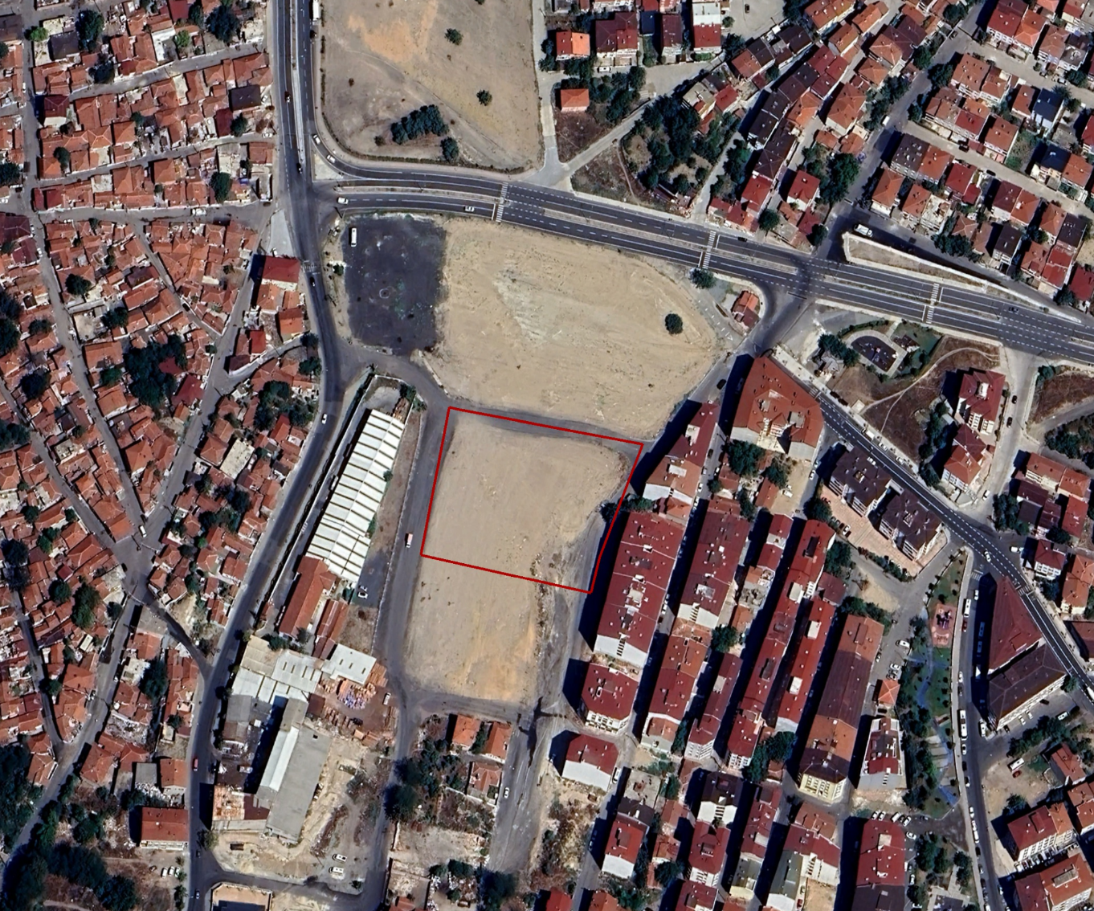Şekil 1’de görülen planlama alanı, F19C07D paftasında kalmaktadır.

**Bereket Caddesi**

**Fatih Caddesi**

**Halit Ziya Uşaklıgil Caddesi**

**ÇERKEZKÖY**

*Şekil 1: Planlama Alanın Yeri*

1. **MER’İ NAZIM İMAR PLANI**

Çalışma alanı, “Tekirdağ İli, Çorlu İlçesi Hıdırağa, Silahtarağa, Nusratiye ve Kemalettin Mahallelerinde Kalan Yaklaşık 450 Hektarlık Alana Ait 1/5000 Ölçekli Nazım İmar Planı” içerisinde kalmaktadır. Şekil 2’de Mer’i Nazım İmar Planında çalışma alanının sınırı görülmekte olup içerisinde “Okul Alanı” yer almaktadır. Yaklaşık olarak 0.6 Ha’lık alanda düzenleme yapılmaktadır.

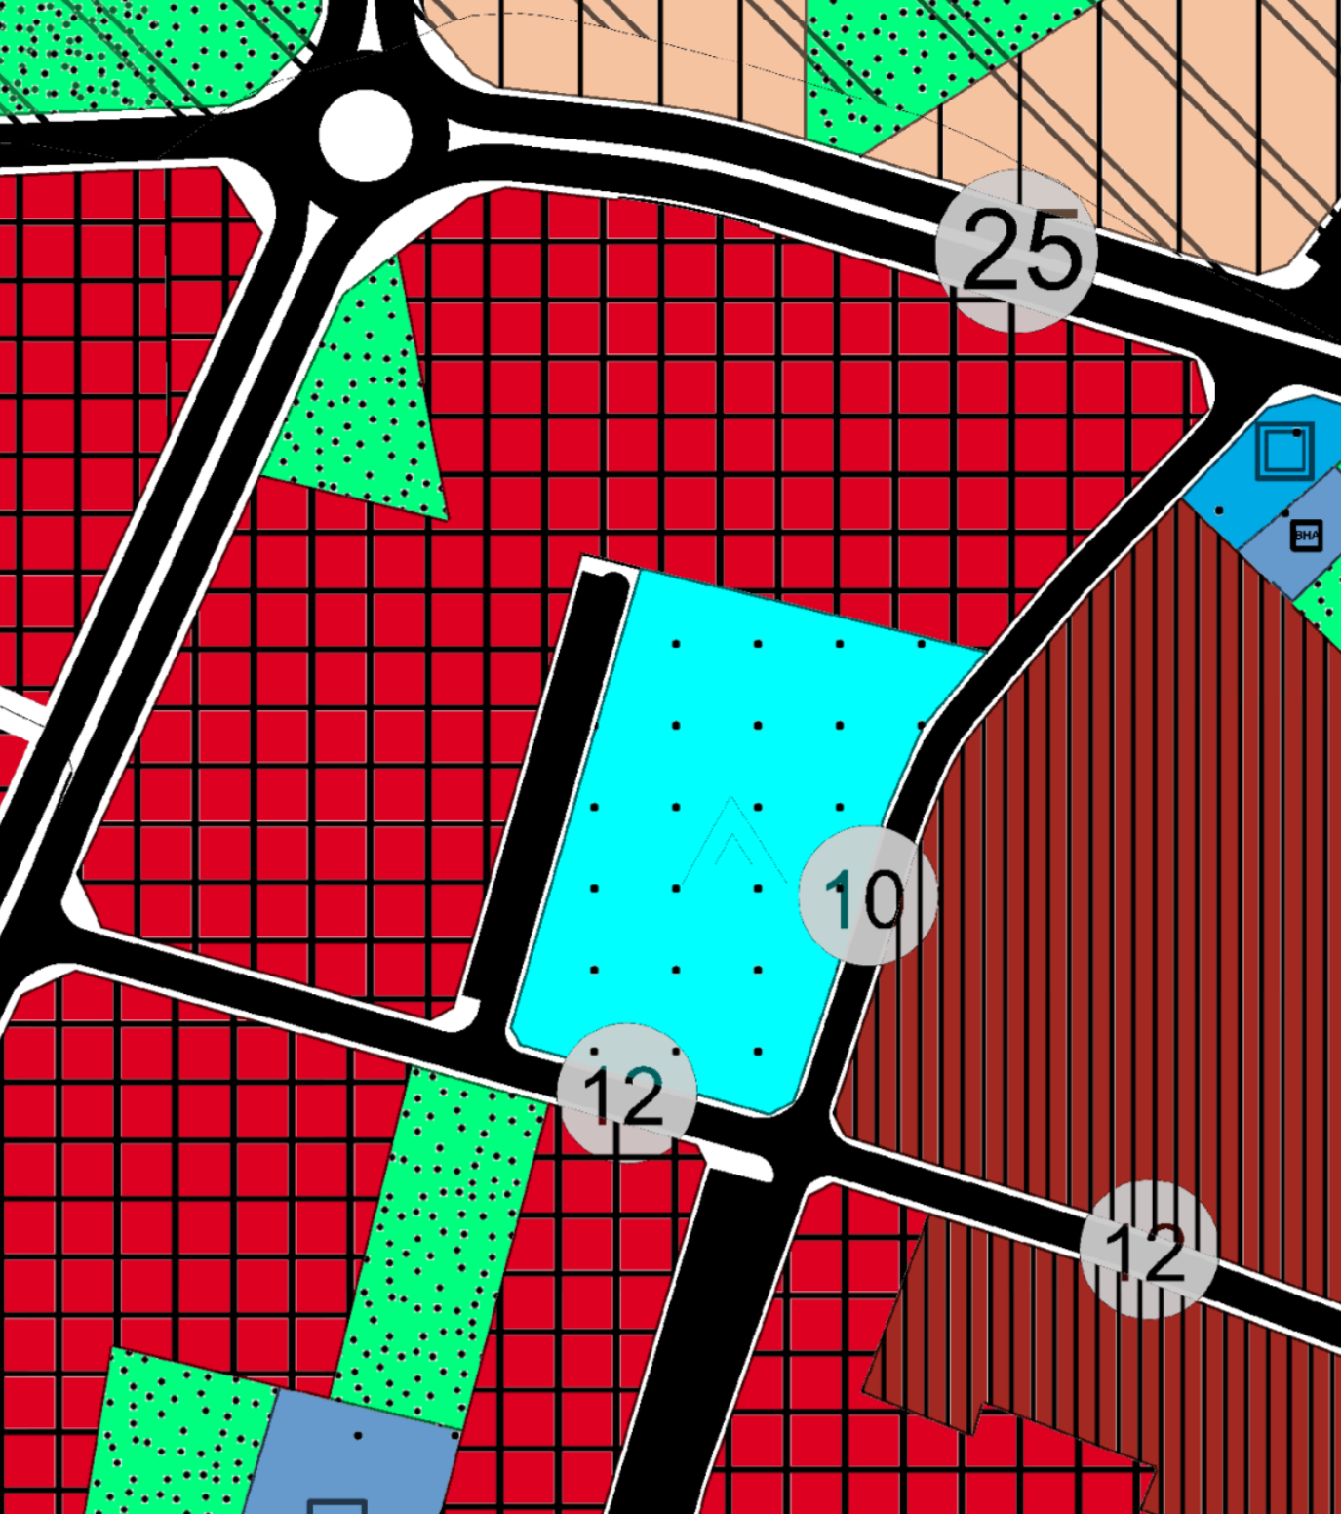*Şekil 2: Mer’i Nazım İmar Planı*

1. **İMAR PLANI DEĞİŞİKLİĞİ GEREKÇESİ**

İlçe Emniyet Müdürlüğü tarafından 13063675005 sayılı yazısı ile (Ek-1); mülkiyeti Maliye Hazinesine ait Cemaliye Mahallesi 3183 ada 1 nolu parselin bir kısmı, Çorlu İlçe Emniyet Müdürlüğüne tahsis edildiği belirtilmiş olup ilgili yazıda konuya ilişkin Polis Merkezi olarak plan değişikliğinin yapılması istenmiştir.

1. **İMAR PLANI DEĞİŞİKLİĞİ**

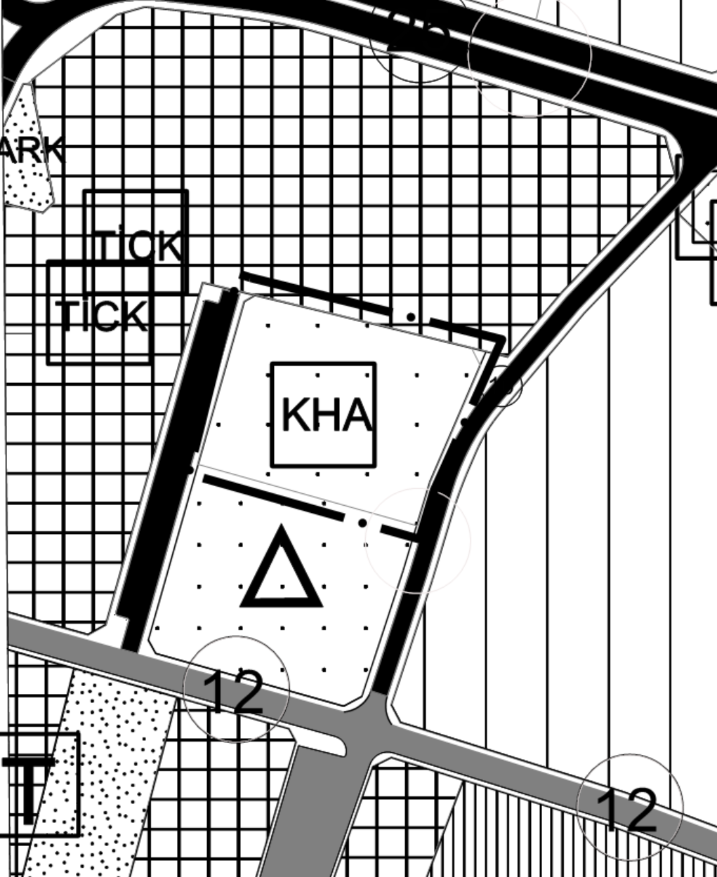Mülkiyeti Maliye Hazinesine ait Cemaliye Mahallesi 3183 ada 1 nolu parselin bulunduğu alan “Okul Alanı” nda kalmakta olup Şekil 3’te görüldüğü üzere adanın kuzey bölümünü Çorlu İlçe Emniyet Müdürlüğüne tahsis edilmiştir. Gelen talep doğrultusunda tahsis edilen bölüm, Mekânsal Planlar Yapım Yönetmeliği uyarınca Plan Gösterimlerinin 13. Maddesine istinaden “Kamu Hizmet Alanı: Kamu kurum ve kuruluşu alanı, resmi kurum alanı ve idari tesis alanını içerir.” olarak açıklanmış olup söz konusu alan “Kamu Hizmet Alanı (KHA)” planlanmıştır. Parselin kalan alan ise “Okul Alanı” olarak korunmuştur. (Şekil 3)

*Şekil 3: Öneri Nazım İmar Planı*

1. **PLAN NOTU**

Planlama alanında; “Hıdırağa, Silahtarağa, Nusratiye ve Kemalettin Mahallerinde Kalan Yaklaşık 450 Ha. Alana Ait 1/5000 Ölçekli Nazım İmar Planı” Plan Notları geçerlidir.

1. **EKLER**

Çorlu İlçe Emniyet Müdürlüğü’nün söz konusu parselin bulunduğu bölgede önleyici güvenlik tedbiri için Polis Merkezi Amirliğinin acil ihtiyaç olduğunu belirtmiş, konuya ilişkin plan değişikliğinin yapılması istendiği Ek-1’de görülmektedir.

Konuya ilişkin alanın tahsisinin yapılabilmesi için Çorlu Kaymakamlığı Milli Emlak Müdürlüğü tarafından Çorlu İlçe Milli Eğitim Müdürlüğüne ilettiği görüş kapsamında Maliye Hazinesine ait, 3183 ada 1 parselde bulunan Lise Alanının 5000 m²’lik alanın ayrılması için; Mekânsal Planlar Yapım Yönetmeliği ve Planlı Alanlar İmar Yönetmeliği uyarınca sosyal ve teknik altyapı alanları ile kamuya ait sosyal ve kültürel tesis alanlarının değişiklik kapsamında eş değer yer ayrılması gerekmektedir.

Ancak bu durumda eş değer yer ayrılması olmayacağı değerlendirilmiş ve bu doğrultuda mülkiyeti Maliye Hazinesine ait olan İlçemiz Türkgücü Mahallesi 222 ada 1 parsel sayılı 7,210.24 m²’lik taşınmazın Milli Eğitim Müdürlüğüne tahsis edilmesi tetkik edildiğine dair görüş, Ek-2’de yer verilmiştir.

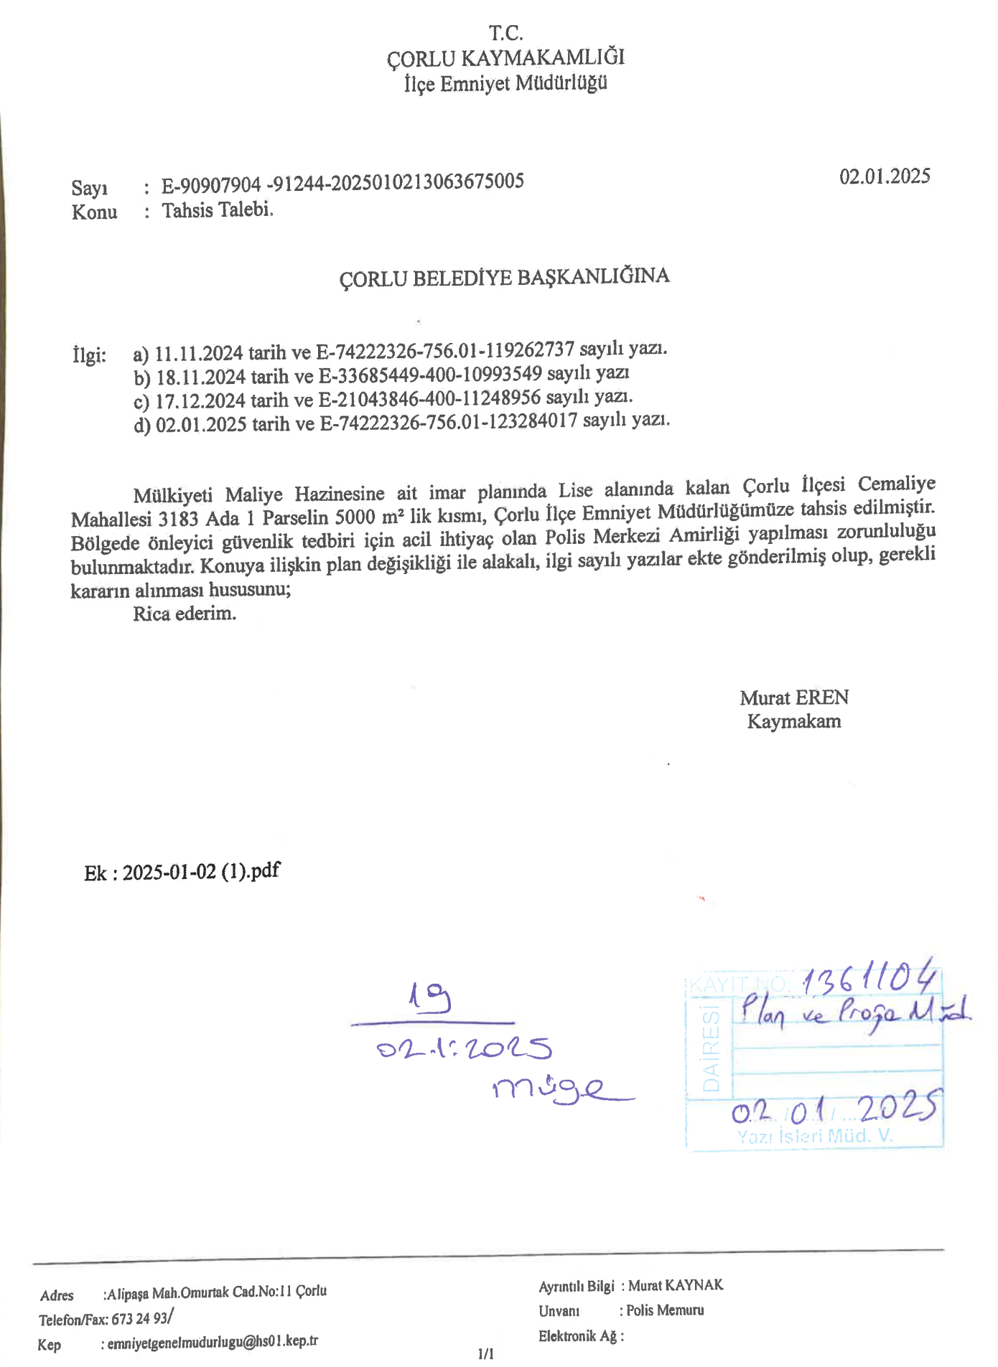*Ek-1: İlçe Emniyet Müdürlüğü - Plan Değişikliği Talebi*

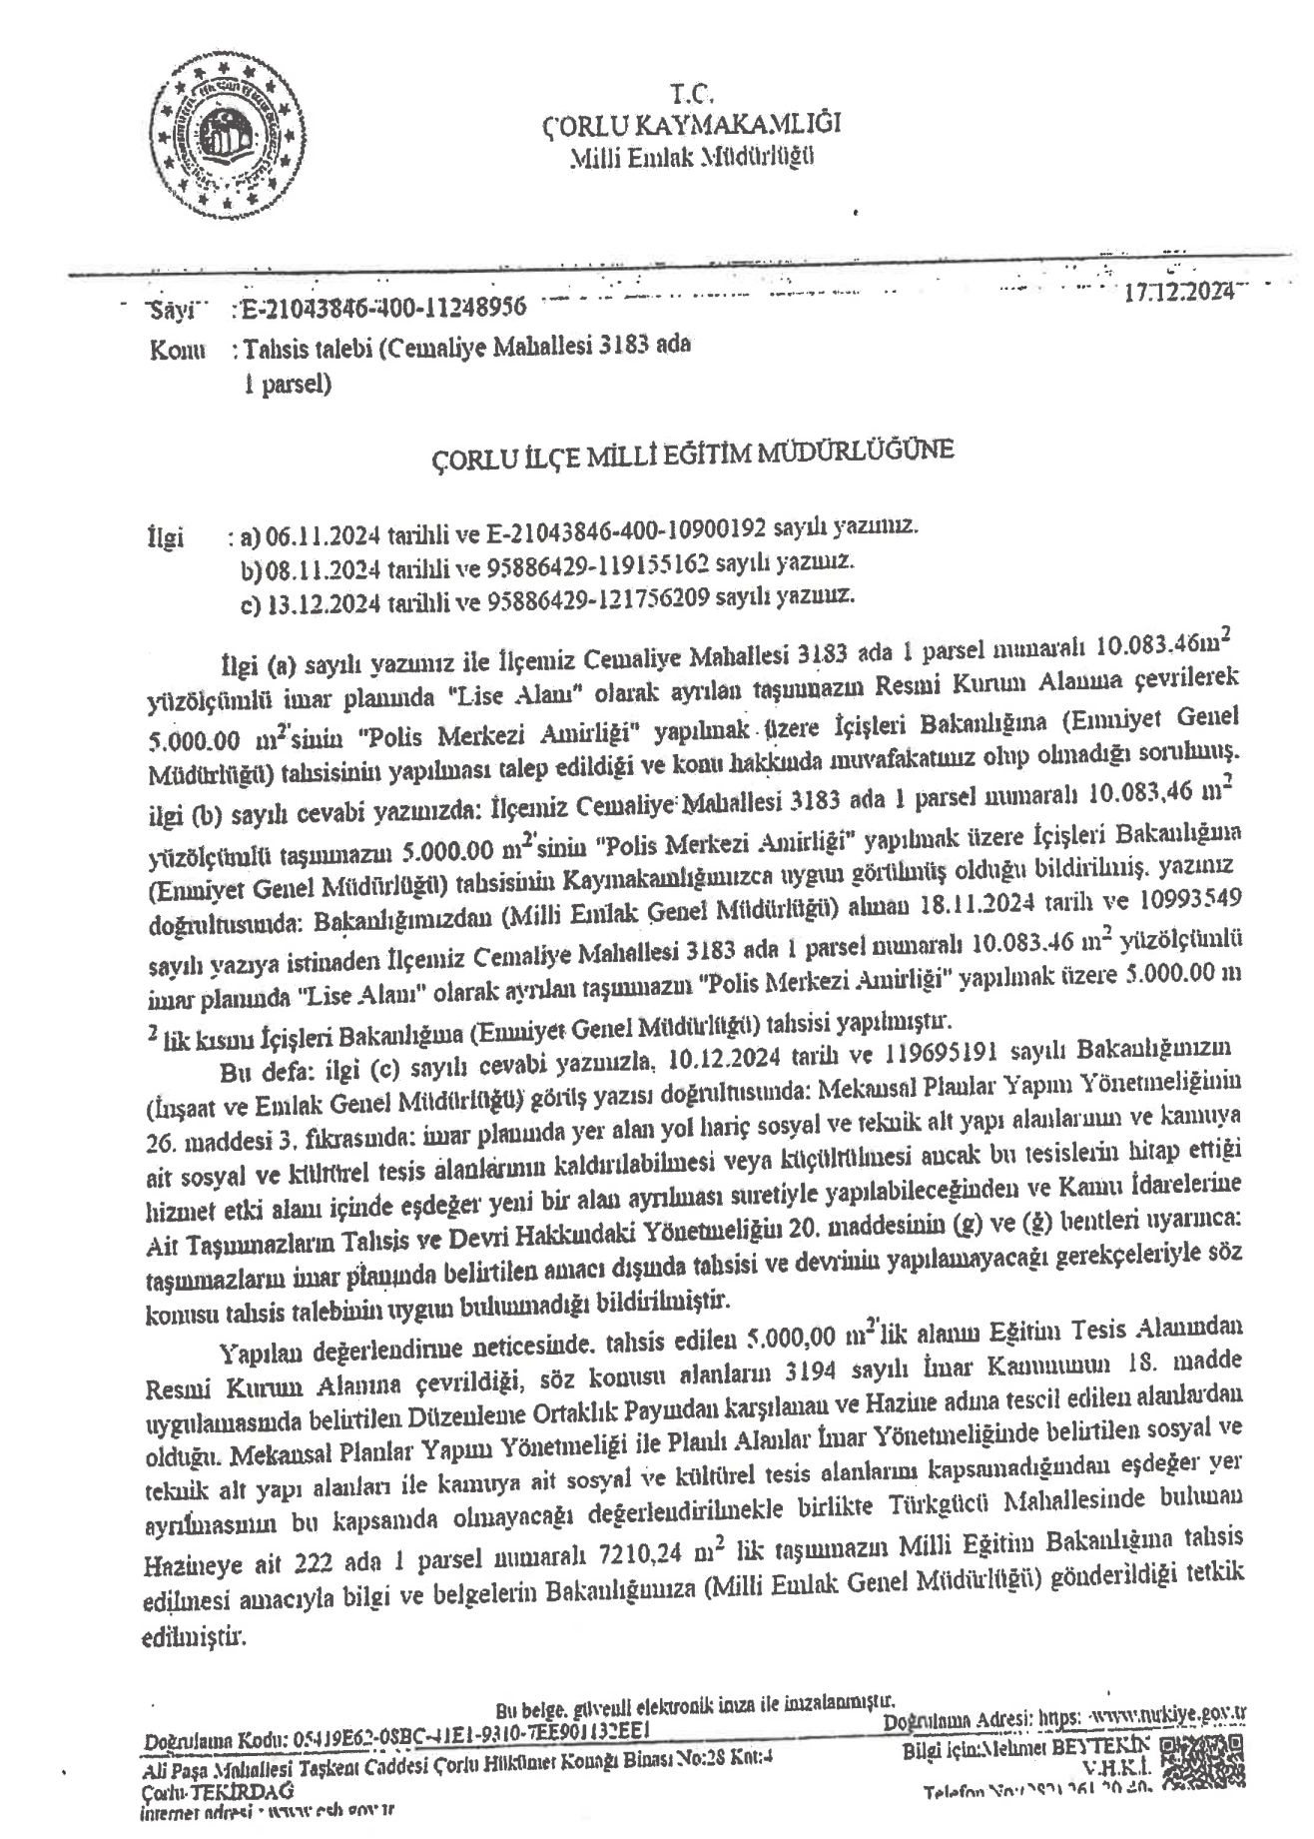 *Ek-2: Çorlu Kaymakamlığı Milli Emlak Müdürlüğü Görüşü*